МИНОБРНАУКИ РОССИИ
Санкт-Петербургский государственный
электротехнический университет
«ЛЭТИ» им. В.И. Ульянова (Ленина)
Кафедра МО ЭВМ

отчет
по лабораторной работе №1
по дисциплине «Искусственные нейронные сети»
Тема: Многоклассовая классификация цветов

Студент гр. 8383 |  | Бессуднов Г. И.
Преподаватель |  | Жангиров Т. Р.

Санкт-Петербург
2021
Цель работы
Реализовать классификацию сортов растения ирис (Iris Setosa - 0, Iris Versicolour - 1, Iris Virginica - 2) по четырем признакам: размерам пестиков и тычинок его цветков.

Основные теоретические положения
Задача многоклассовой классификации является одним из основных видов задач, для решения которых применяются нейронные сети. В листинге 1 представлен пример данных.

Листинг 1 - Пример данных
5.1,3.5,1.4,0.2,Iris-setosa
4.9,3.0,1.4,0.2,Iris-setosa
4.7,3.2,1.3,0.2,Iris-setosa
4.6,3.1,1.5,0.2,Iris-setosa
5.0,3.6,1.4,0.2,Iris-setosa

Импортируем необходимые для работы классы и функции. Кроме Keras понадобится Pandas для загрузки данных и scikit-learn для подготовки данных и оценки модели (листинг 2).

Листинг 2 - Подключение модулей
import pandas
from tensorflow.keras.layers import Dense
from tensorflow.keras.models import Sequential
from tensorflow.keras.utils import to_categorical
from sklearn.preprocessing import LabelEncoder

Набор данных загружается напрямую с помощью pandas. Затем необходимо разделить атрибуты (столбцы) на входные данные(X) и выходные данные(Y) (листинг 3).

Листинг 3 - Загрузка данных
dataframe = pandas.read_csv("iris.csv", header=None)
dataset = dataframe.values
X = dataset[:,0:4].astype(float)
Y = dataset[:,4]

При решении задач многоклассовой классификации хорошей практикой является преобразование выходных атрибутов из вектора в матрицу к виду представленных в листинге 4. Для этого необходимо использовать функцию to_categorical()(Листинг 5)

Листинг 4 - Представление данных
Iris-setosa, Iris-versicolor, Iris-virginica
1, 0, 0
0, 1, 0
0, 0, 1

Листинг 5 - Переход от текстовых меток к категориальному вектору
encoder = LabelEncoder()
encoder.fit(Y)
encoded_Y = encoder.transform(Y)
dummy_y = to_categorical(encoded_Y)

Теперь можно задать базовую архитектуру сети (листинг 6)
Листинг 6 - Создание модели
model = Sequential()
model.add(Dense(4, activation=’relu’))
model.add(Dense(3, activation=’softmax’))

Основным строительным блоком нейронных сетей является слой (или уровень), модуль обработки данных, который можно рассматривать как фильтр для данных. Он принимает некоторые данные и выводит их в более полезной форме. В частности, слои извлекают представления из подаваемых в них данных, которые, как мы надеемся, будут иметь больше смысла для решаемой задачи. Фактически методика глубокого обучения заключается в объединении простых слоев, реализующих некоторую форму поэтапной очистки данных. Модель глубокого обучения можно сравнить с ситом, состоящим из последовательности фильтров все более тонкой очистки данных — слоев.
В данном случае наша сеть состоит из последовательности двух слоев Dense, которые являются тесно связанными (их еще называют полносвязными) нейронными слоями. Второй (и последний) слой — это 3-переменный слой потерь (softmax layer), возвращающий массив с 3 оценками вероятностей (в сумме дающих 1). Каждая оценка определяет вероятность принадлежности текущего изображения к одному из 3 классов цветов.
Чтобы подготовить сеть к обучению, нужно настроить еще три параметра для этапа компиляции:
- функцию потерь, которая определяет, как сеть должна оценивать качество своей работы на обучающих данных и, соответственно, как корректировать ее в правильном направлении;
- оптимизатор — механизм, с помощью которого сеть будет обновлять себя, опираясь на наблюдаемые данные и функцию потерь;
- метрики для мониторинга на этапах обучения и тестирования — здесь нас будет интересовать только точность (доля правильно классифицированных изображений).

Листинг 6 - Инициализация параметров обучения
model.compile(optimizer='adam',loss='categorical_crossentropy', metrics=['accuracy'])

Теперь можно начинать обучение сети (листинг 7), для чего в случае использования библиотеки Keras достаточно вызвать метод fit сети — он пытается адаптировать (fit) модель под обучающие данные.

Листинг 7 - Обучение сети
model.fit(X, dummy_y, epochs=75, batch_size=10, validation_split=0.1)

В процессе обучения отображаются четыре величины: потери сети на обучающих данных и точность сети на обучающих данных, а также потери и точность на данных, не участвовавших в обучении.

Выполнение работы
По теоретическим сведениям была построена модель №1, она представлена на рис. 1. Для отображения модели использовалась функция plot_model(). Пример графика потерь и точности модели представлен на рис. 2.

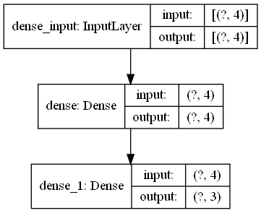Рисунок 1: Схема модели №1
Данная модель имеет довольно низкую точность, при этом результаты очень сильно меняются при каждом новом запуске.
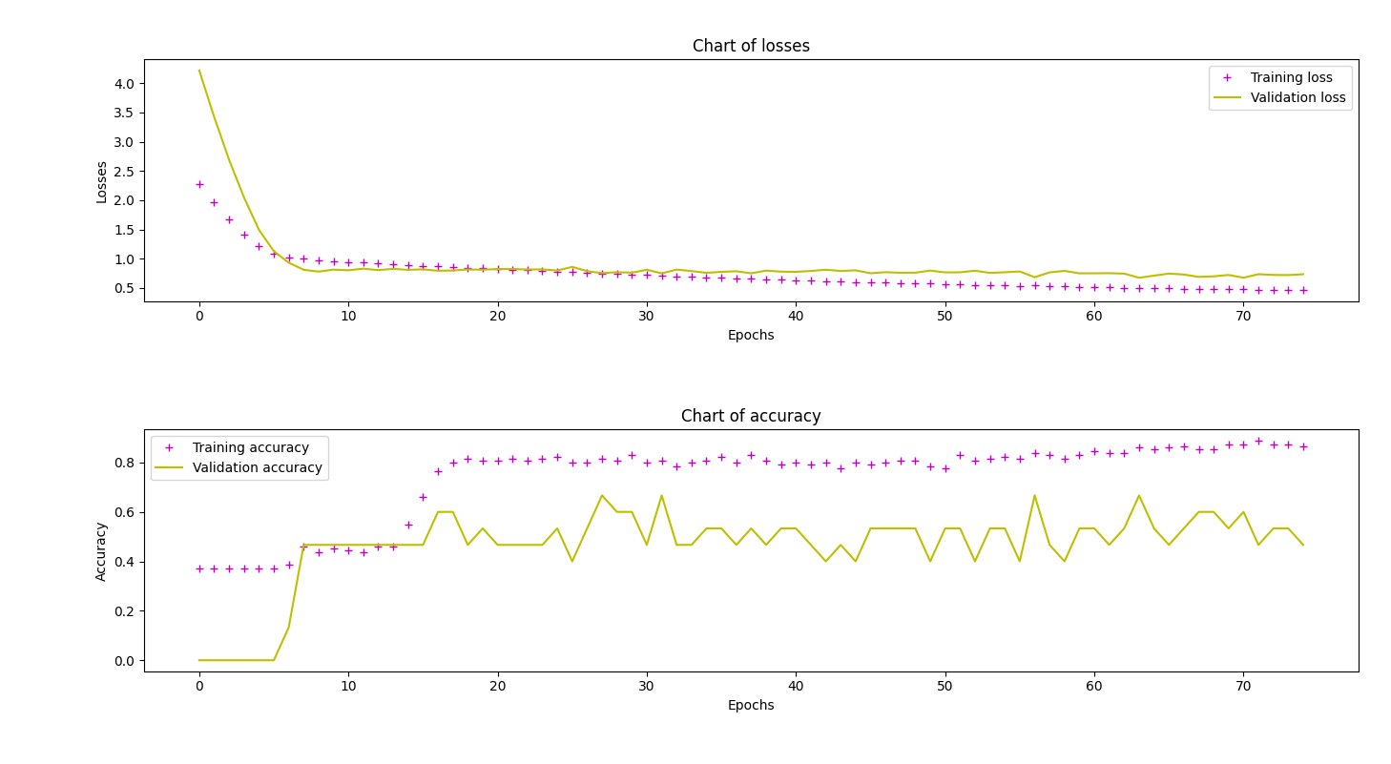Рисунок 2: Результаты модели №1
Для следующей модели увеличивается количество слоев, но не изменяется количество нейронов на слое. Ее схема представлена на рис. 3, результаты — на рис. 4.
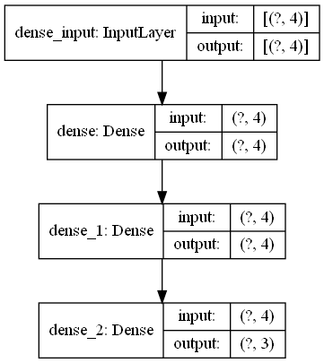Рисунок 3: Схема модели №2
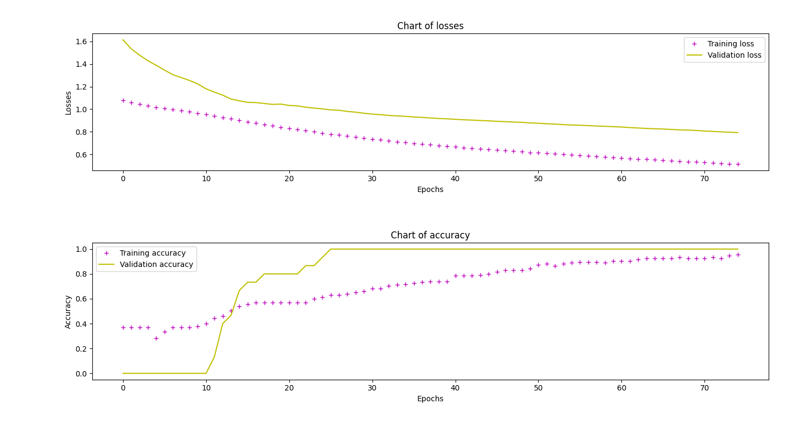Рисунок 4: Результаты модели №2
Результат не сильно отличается первого варианта. Поведение все также разительно меняется с каждым запуском.
Для модели №3 увеличим количество нейронов на каждом слое до 16. Схема представлена на рис. 5, результаты — на рис. 6.
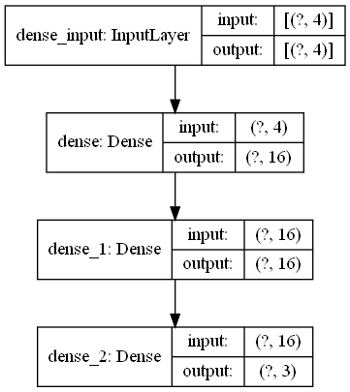Рисунок 5: Схема модели №3

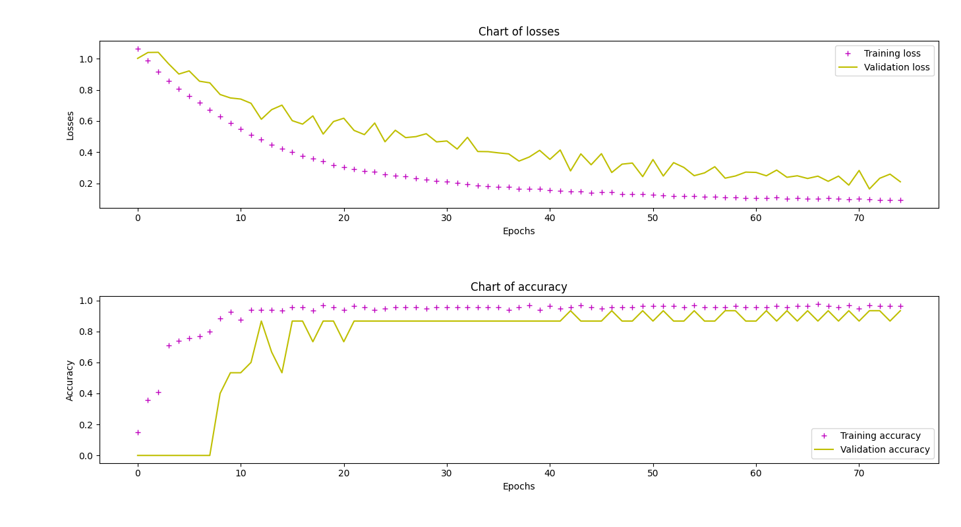Рисунок 6: Результаты модели №3
По сравнению с другими вариантами эта модель делает значительный прогресс. Во-первых с каждым новым запуском результаты более стабильны, во-вторых модель дает довольно высокую точность — более 90%.
Для следующей модели увеличим количество нейронов на слоях еще больше — до 32. Схема модели №4 представлена на рис. 7, результаты — на рис. 8.
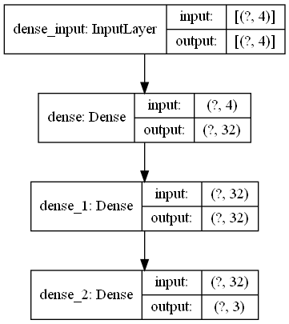Рисунок 7: Схема модели №4
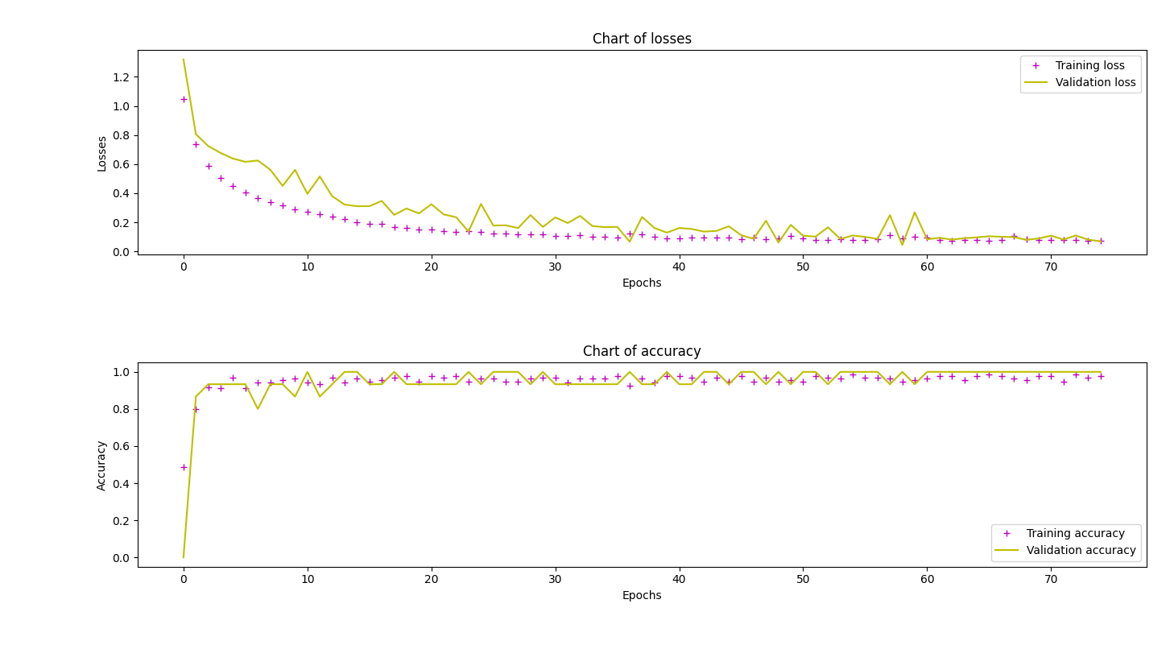Рисунок 8: Результаты модели №4
Данная модель стабильна, ее точность высока и достигается достаточно быстро. Так же из результатов видно, что потери модели №4 меньше, чем у модели №3
Теперь, используя модель №4 изменим параметры обучения. Увеличим количество эпох до 100, параметр validation_slice до 0.25 (тем самым уменьшив количество тестовых образцов и увеличив количество образцов проверки), параметр batch_size до 15. Результаты приведены на рис. 9.

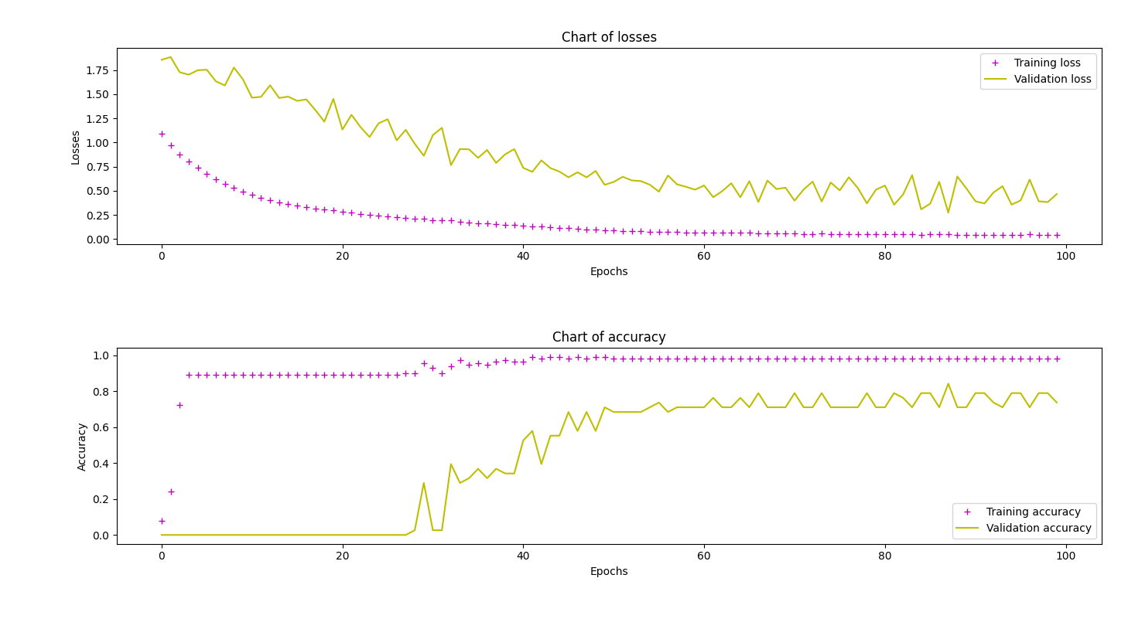Рисунок 9: Результаты модели №5
Можно заметить, что по сравнения с опытом модели №4, увеличилось количество потерь, а так же упала точность данных проверки.
Теперь установим параметр batch_size равным 5, остальные настройки останутся без изменения. Результат представлен на рис. 10.
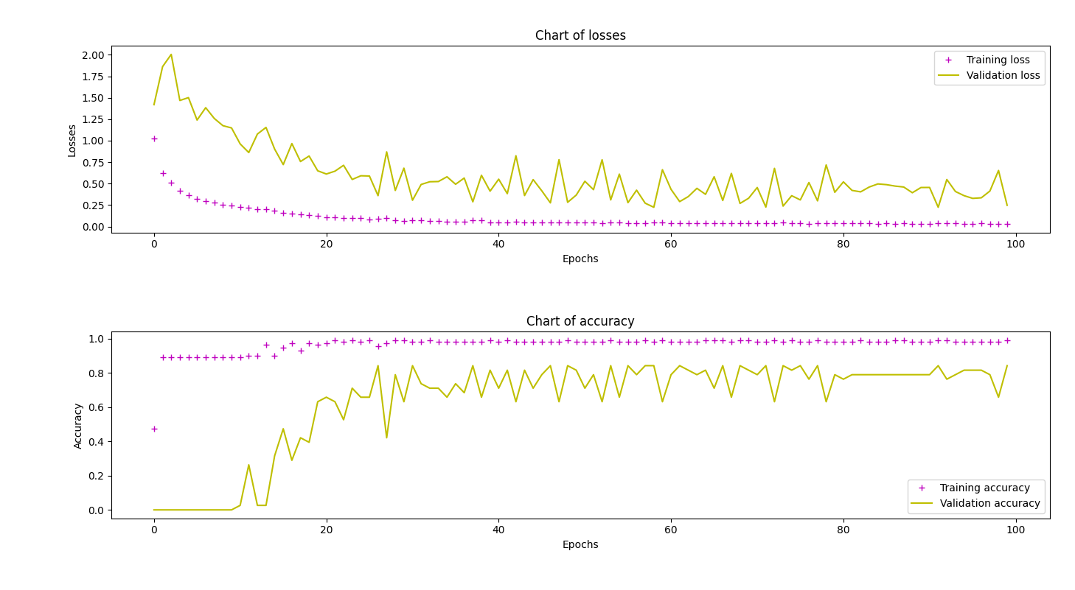Рисунок 10: Результаты модели №6
Из результатов видно, что по сравнению с прошлым экспериментов, точность и потери не сильно изменились, но их значения стали достаточно часто «прыгать» и график стал более шумным.

Выводы
Была реализована искусственная нейронная сеть для классификации сортов растения ирис (Iris Setosa - 0, Iris Versicolour - 1, Iris Virginica - 2) по четырем признакам: размерам пестиков и тычинок его цветков. Были получены навыки в построение, настройке, тренировке и анализе искусственных нейронных сетей.
ПрИложение А
Код программы

